**Uchwała Nr LXXIV/2230/23  
Rady Miejskiej w Łodzi**

**z dnia 12 kwietnia 2023 r.**

**w sprawie uchwalenia zmiany miejscowego planu zagospodarowania przestrzennego dla części obszaru miasta Łodzi położonej w rejonie alei Tadeusza Kościuszki i ulic: Zachodniej, Ogrodowej, Północnej, Wschodniej, Prezydenta Gabriela Narutowicza, Henryka Sienkiewicza, Juliana Tuwima i Andrzeja Struga.**

Na podstawie art. 18 ust. 2 pkt 5 i art. 40 ust. 1 ustawy z dnia 8 marca 1990 r. o samorządzie gminnym (Dz. U. z 2023 r. poz. 40 i 572) oraz art. 14 ust. 8 i art. 20 ust. 1 ustawy z dnia 27 marca 2003 r. o planowaniu i zagospodarowaniu przestrzennym (Dz. U. z 2022 r. poz. 503, 1846, 2185 i 2747 oraz z 2023 r. poz. 553), Rada Miejska w Łodzi

**uchwala, co następuje:**

§ 1. 1. Uchwala się zmianę miejscowego planu zagospodarowania przestrzennego dla części obszaru miasta Łodzi położonej w rejonie alei Tadeusza Kościuszki i ulic: Zachodniej, Ogrodowej, Północnej, Wschodniej, Prezydenta Gabriela Narutowicza, Henryka Sienkiewicza, Juliana Tuwima i Andrzeja Struga, zwaną dalej „zmianą planu”, wraz z integralnymi jej częściami w postaci:

1) rysunku zmiany planu, wykonanego na mapie zasadniczej w skali 1:1 000, stanowiącego załącznik Nr 1 do uchwały;

2) rozstrzygnięcia o sposobie rozpatrzenia uwag do projektu zmiany planu wniesionych w związku z wyłożeniem do publicznego wglądu, stanowiącego załącznik Nr 2 do uchwały;

3) rozstrzygnięcia o sposobie realizacji, zapisanych w zmianie planu inwestycji z zakresu infrastruktury technicznej, które należą do zadań własnych gminy oraz zasadach ich finansowania, zgodnie z przepisami o finansach publicznych, stanowiącego załącznik Nr 3 do uchwały.

2. Zmiana planu dotyczy części tekstowej uchwały Nr XXIX/756/16 Rady Miejskiej w Łodzi z dnia 11 maja 2016 r. w sprawie uchwalenia miejscowego planu zagospodarowania przestrzennego dla części obszaru miasta Łodzi położonej w rejonie alei Tadeusza Kościuszki i ulic: Zachodniej, Ogrodowej, Północnej, Wschodniej, Prezydenta Gabriela Narutowicza, Henryka Sienkiewicza, Juliana Tuwima i Andrzeja Struga (Dz. Urz. Woj. Łódzkiego poz. 2396) oraz załącznika Nr 1 do tej uchwały.

3. Granice obszaru objętego zmianą planu określono na rysunku zmiany planu, o którym mowa w ust. 1 pkt 1.

§ 2. Stwierdza się, że zmiana planu nie narusza ustaleń „Studium uwarunkowań i kierunków zagospodarowania przestrzennego miasta Łodzi”, uchwalonego uchwałą Nr LXIX/1753/18 Rady Miejskiej w Łodzi z dnia 28 marca 2018 r., zmienioną uchwałami Rady Miejskiej w Łodzi Nr VI/215/19 z dnia 6 marca 2019 r. i Nr LII/1605/21 z dnia 22 grudnia 2021 r.

§ 3. 1. Rysunek zmiany planu zawiera ustalenia obowiązujące oraz oznaczenia informacyjne, zgodnie z legendą zamieszczoną na rysunku.

2. Położenie linii rozgraniczających i linii zabudowy należy ustalać poprzez odczyt rysunku zmiany planu w oparciu o jego skalę.

§ 4. 1. W uchwale Nr XXIX/756/16 Rady Miejskiej w Łodzi z dnia 11 maja 2016 r. w sprawie uchwalenia miejscowego planu zagospodarowania przestrzennego dla części obszaru miasta Łodzi położonej w rejonie alei Tadeusza Kościuszki i ulic: Zachodniej, Ogrodowej, Północnej, Wschodniej, Prezydenta Gabriela Narutowicza, Henryka Sienkiewicza, Juliana Tuwima i Andrzeja Struga, wprowadza się następujące zmiany:

1) w § 8 pkt 4 otrzymuje brzmienie:

„4) w zakresie ochrony przed hałasem tereny oznaczone symbolami: 1.01 MW/U, 1.02 MW/U, 2.01 MW/U, 2.02 U, 2.03 MW/U/KSp, 3.01 MW/U, 3.02 MW/U, 3.03 KSp, 4.01 MW/U, 4.02 MW/U, 5.01 MW/U, 5.02 U, 6.01 MW/U, 6.02 MW/U, 6.03 KSp, 6.04 KSp, 7.01 MW/U, 7.02 KSp, 8.01 MW/U, 8.02 MW/U, 8.03 U, 8.04 UKR, 8.05 UKR, 8.06 KSp, 9.01 MW/U, 10.01 MW/U, 10.02 UOK, 10.03 KSp, 11.01 MW/U, 11.02 MW/U/KSp, 11.03 MW/U/KSp, 11.04 MW/U/KSp, 11.05 U, 12.01 MW/U, 12.02 U, 12.03 U, 13.01 MW/U, 13.02 U, 13.03 U i 13.04 KSp zalicza się do terenów chronionych akustycznie określonych jako „tereny w strefie śródmiejskiej miast powyżej 100 tys. mieszkańców”, w rozumieniu przepisów odrębnych.”;

2) w § 11 w ust. 1 w pkt. 2 lit. c otrzymuje brzmienie:

„c) kąt położenia granic działki w stosunku do pasa drogowego w zakresie 82º – 93º,  
z wyjątkiem działek na terenach: 2.02 U, 3.01 MW/U, 3.02 MW/U, 4.01 MW/U,  
4.02 MW/U, 7.01 MW/U i 8.04 UKR, dla których ustala się zakres zgodny z historycznymi granicami działek wskazanymi na rysunku planu, zawarty w przedziale 70º – 120º.”;

3) w § 12 w pkt. 3 w lit. c kropkę zastępuje się średnikiem i dodaje się pkt 4 w brzmieniu:

„4) we wskazanych na rysunku planu strefach oddziaływania kolejowego tunelu średnicowego oznaczonych symbolami SO1 i SO2, wyznaczonych w decyzji nr 6/2020 Wojewody Łódzkiego z dnia 30 listopada 2020 r. o ustaleniu lokalizacji linii kolejowej:

a) nakaz ograniczenia dopuszczalnego obciążenia niewymagającego sprawdzenia wpływu na tunel do:

- 135 kN/m² – w strefie SO1,

- 25 kN/m² – w strefie SO2,

b) nakaz ograniczenia głębokości wykopów nieumocnionych do 3 m – w strefie SO1; wykopy głębsze niż 3 m są dopuszczalne przy zastosowaniu sztywnej obudowy wykopu,

c) nakaz ograniczenia głębokości wykopów do 2 m – w strefie SO2,

d) dopuszczenie wyłącznie posadowienia bezpośredniego – w strefie SO2,

e) w przypadku projektowania posadowień pośrednich obciążenie z konstrukcji należy przekazać poniżej poziomu tunelu,

f) ograniczenia obciążeń, o których stanowi lit. a, nie naruszają możliwości uzyskania odstępstwa na powstanie konstrukcji, której obciążenie będzie większe na podstawie przepisów odrębnych z zakresu transportu kolejowego i budownictwa, a także na podstawie powyższej decyzji Wojewody Łódzkiego.”;

4) w § 13 w pkt. 7 lit. b otrzymuje brzmienie:

„b) ciągi piesze: 3.06 KDX, 3.07 KDX, 11.13 KDX i 12.05 KDX;”;

5) w § 17:

a) w ust. 1 w pkt. 2 w lit. c kropkę zastępuje się średnikiem i dodaje się pkt 3 w brzmieniu:

„3) zabudowy mieszkaniowej służącej rozwojowi społecznego budownictwa czynszowego – w postaci granicy terenu lokalizacji zabudowy mieszkaniowej służącej rozwojowi społecznego budownictwa czynszowego, oznaczonej na rysunku planu.”,

b) dodaje się ust. 3 w brzmieniu:

„3. Wskazuje się, że dla nieruchomości położonych w granicach terenu lokalizacji zabudowy mieszkaniowej służącej rozwojowi społecznego budownictwa czynszowego wskazanego w ust. 1 pkt 3, realizacja zabudowy zgodnej z planem służąca rozwojowi społecznego budownictwa czynszowego, następuje w ramach realizacji inwestycji celu publicznego.”;

6) w § 18:

a) ust. 1 otrzymuje brzmienie:

„1. Dla terenów oznaczonych na rysunku planu symbolami: 2.02 U, 5.02 U, 8.03 U, 11.05 U, 12.02 U, 12.03 U, 13.02  U i 13.03  U obowiązują ustalenia zawarte w kolejnych ustępach niniejszego paragrafu.”,

b) w ust. 2 w pkt. 2 lit. a otrzymuje brzmienie:

„a) w terenach: 2.02 U, 5.02 U, 12.02 U, 12.03 U i 13.02 U – tereny zabudowy mieszkaniowej wielorodzinnej,”,

c) w ust. 4 w pkt. 4 lit. b otrzymuje brzmienie:

„b) wysokość nowej zabudowy w terenie 5.02 U:

- w pasie o szerokości 5 m od linii rozgraniczających z terenami dróg publicznych – minimum 10 m, maksimum 20 m, z dopuszczeniem zwiększenia maksymalnej wysokości o wartość równą odległości zabudowy od linii rozgraniczającej, nie więcej jednak niż do 25 m,

- w pasie, o którym mowa powyżej, dopuszcza się zwiększenie maksymalnej wysokości zabudowy usytuowanej w narożnikach ulic do maksimum 25 m, pod warunkiem, że wymiar poziomy części budynku wyższej niż 20 m nie przekracza 15 m,

- poza pasem, o którym mowa powyżej – maksimum 25 m,”;

7) w § 19 w ust. 5 w pkt. 5 lit. d otrzymuje brzmienie:

„d) strefy, o których mowa w lit. a, zlokalizowane w terenach: 2.01 MW/U, 3.01 MW/U, 8.01 MW/U, 11.01 MW/U i 13.01 MW/U, w lit. b tiret drugie oraz w lit. c, stanowią ogólnodostępne ciągi piesze przebiegające przez prześwity lub podcienia w obrysie obiektu budowlanego w rozumieniu przepisów odrębnych z zakresu gospodarki nieruchomościami,”;

8) po § 19 dodaje się § 19a w brzmieniu:

„§ 19a. 1. Dla terenu oznaczonego na rysunku planu symbolem 4.02 MW/U obowiązują ustalenia zawarte w kolejnych ustępach niniejszego paragrafu.

2. W zakresie przeznaczenia ustala się:

1) przeznaczenie podstawowe: teren zabudowy mieszkaniowej wielorodzinnej lub usług;

2) przeznaczenie uzupełniające:

a) teren garażu,

b) teren infrastruktury technicznej.

3. W zakresie warunków zabudowy i zagospodarowania terenu oraz zasad ochrony i kształtowania ładu przestrzennego ustala się:

1) teren objęty ustaleniami niniejszego paragrafu stanowi obszar zabudowy śródmiejskiej, w rozumieniu przepisów odrębnych z zakresu budownictwa;

2) powierzchnia nowo wydzielonych działek budowlanych – minimum 1 600,0 m²; parametr ten nie dotyczy działek wydzielonych pod urządzenia infrastruktury technicznej, a także powstałych w wyniku podziałów prowadzonych po wyznaczonych na rysunku planu liniach rozgraniczających;

3) wskaźniki zagospodarowania terenu:

a) powierzchni zabudowy działki – maksimum 100%,

b) intensywności zabudowy – minimum 1,0, maksimum 6,0,

c) powierzchni biologicznie czynnej działki – minimum 5%;

4) parametry kształtowania zabudowy:

a) wysokość nowej zabudowy:

- w pasie o szerokości 5 m od linii rozgraniczającej z terenem drogi publicznej oznaczonej symbolem 1.03 KDZ+T (ul. Zachodnia) – minimum 10 m, maksimum 20 m, z dopuszczeniem zwiększenia maksymalnej wysokości o wartość równą odległości zabudowy od linii rozgraniczającej, nie więcej jednak niż do 25 m,

- w pasie, o którym mowa powyżej, dopuszcza się zwiększenie maksymalnej wysokości zabudowy usytuowanej w narożnikach ulic do maksimum 25 m, pod warunkiem, że wymiar poziomy części budynku wyższej niż 20 m nie przekracza 15 m,

- poza pasem, o którym mowa powyżej – maksimum 25 m,

b) wysokość nowej zabudowy w postaci łączników między oficynami – maksimum równa wysokości oficyn, które łączy, lecz nie więcej niż ustalona maksymalna wysokość zabudowy,

c) wysokość parteru nowego budynku sytuowanego w linii zabudowy pierzejowej – minimum 4,0 m,

d) powierzchnia zabudowy nowych budynków w granicach działki budowlanej – minimum 200 m2,

e) dachy – płaskie lub dwuspadowe o symetrycznym nachyleniu połaci dachowych do 35° i o przebiegu kalenicy w budynkach sytuowanych w linii zabudowy pierzejowej równoległym do tej linii.”;

9) w § 28:

a) w ust. 2 w pkt. 2 lit. d otrzymuje brzmienie:

„d) w terenach: 3.05 KDDW, 11.11 KDDW i 11.10 KDL, w strefach przejścia i przejazdu wskazanych na rysunku planu – zabudowa mieszkaniowa wielorodzinna, zabudowa usługowa, zabudowa parkingowa,”,

b) w ust. 4 pkt 1 otrzymuje brzmienie:

„1) dopuszczenie realizacji zabudowy nad ulicami, w strefach przejścia i przejazdu wskazanych na rysunku planu w terenach: 3.05 KDDW, 11.11 KDDW i 11.10 KDL, z zachowaniem jej usytuowania na wysokości minimum 4,2 m do wysokości maksimum 20,0 m, licząc od poziomu terenu; do wysokości 4,2 m dopuszcza się lokalizowanie wyłącznie pionowych elementów konstrukcyjnych budynku;”;

10) w § 29:

a) ust. 1 otrzymuje brzmienie:

„1. Dla terenów oznaczonych na rysunku planu symbolami: 3.06 KDX, 3.07 KDX, 11.13 KDX i 12.05 KDXwprowadza się ustalenia szczegółowe wskazane w kolejnych ustępach niniejszego paragrafu.”,

b) w ust. 2 w pkt. 2 lit. d otrzymuje brzmienie:

„d) w terenach: 3.06 KDX, 3.07 KDX i 11.13 KDX – zewnętrzne pionowe ciągi komunikacyjne tworzące całość funkcjonalną z zabudową mieszkaniową wielorodzinną i usługową zlokalizowaną na sąsiednich terenach, obiekty do czasowego gromadzenia odpadów stałych.”,

c) ust. 3 otrzymuje brzmienie:

„3. W zakresie warunków i parametrów funkcjonalno-technicznych oraz obsługi komunikacyjnej terenów ustala się szerokość w liniach rozgraniczających zmienna od 11,5 m do 35,0 m, zgodnie z rysunkiem planu.”,

d) w ust. 4 pkt 3 otrzymuje brzmienie:

„3) zasady realizacji przeznaczenia uzupełniającego w terenach: 3.06 KDX, 3.07 KDX i 11.13 KDX – zewnętrzne pionowe ciągi komunikacyjne:

a) dopuszczenie realizacji poza wyznaczonymi na rysunku planu liniami zabudowy,

b) wskaźnik powierzchni zabudowy działki – maksimum 6%,

c) wskaźnik intensywności zabudowy – maksimum 0,3,

d) wysokość zabudowy – maksimum 22 m,

e) dachy płaskie;”.

2. Załącznik Nr 1 do uchwały Nr XXIX/756/16 Rady Miejskiej w Łodzi z dnia 11 maja 2016 r. w sprawie uchwalenia miejscowego planu zagospodarowania przestrzennego dla części obszaru miasta Łodzi położonej w rejonie alei Tadeusza Kościuszki i ulic: Zachodniej, Ogrodowej, Północnej, Wschodniej, Prezydenta Gabriela Narutowicza, Henryka Sienkiewicza, Juliana Tuwima i Andrzeja Struga w granicach obszaru objętego zmianą planu otrzymuje brzmienie jak w załączniku Nr 1 do uchwały.

3. Pozostałe ustalenia oraz załączniki do uchwały Nr XXIX/756/16 Rady Miejskiej w Łodzi z dnia 11 maja 2016 r. w sprawie uchwalenia miejscowego planu zagospodarowania przestrzennego dla części obszaru miasta Łodzi położonej w rejonie alei Tadeusza Kościuszki i ulic: Zachodniej, Ogrodowej, Północnej, Wschodniej, Prezydenta Gabriela Narutowicza, Henryka Sienkiewicza, Juliana Tuwima i Andrzeja Struga nie ulegają zmianie.

§ 5. Ustala się wysokość stawki procentowej służącej określeniu opłaty, o której mowa w art. 36 ust. 4 ustawy z dnia 27 marca 2003 r. o planowaniu i zagospodarowaniu przestrzennym dla terenów objętych zmianą planu, oznaczonych symbolami 4.01 MW/U  
i 4.02 MW/U – 30%.

§ 6. Dane przestrzenne dla zmiany planu w postaci dokumentu elektronicznego,  
o których mowa w art. 67a ust. 3 ustawy z dnia 27 marca 2003 r. o planowaniu i zagospodarowaniu przestrzennym, stanowią załącznik Nr 4 do uchwały.

§ 7. Wykonanie uchwały powierza się Prezydentowi Miasta Łodzi.

§ 8. Uchwała wchodzi w życie po upływie 14 dni od dnia jej ogłoszenia w Dzienniku Urzędowym Województwa Łódzkiego.

|  |  |
| --- | --- |
|  | **Przewodniczący Rady Miejskiej w Łodzi**   **Marcin GOŁASZEWSKI** |

Załącznik Nr 1   
do uchwały Nr LXXIV/2230/23  
Rady Miejskiej w Łodzi  
z dnia 12 kwietnia 2023 r.

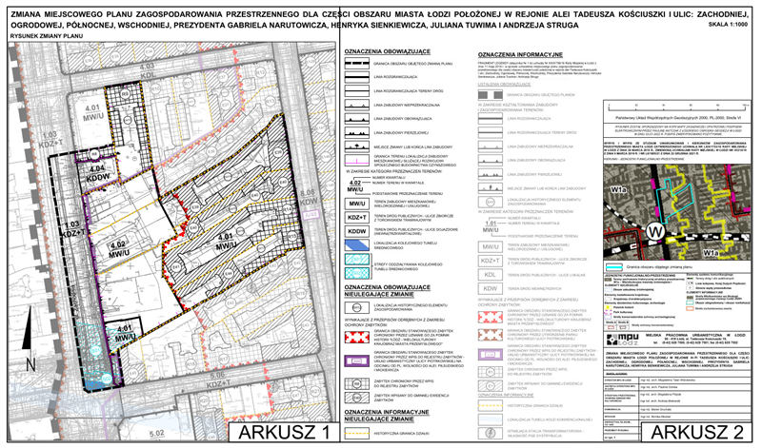

ARKUSZ ZBIORCZY

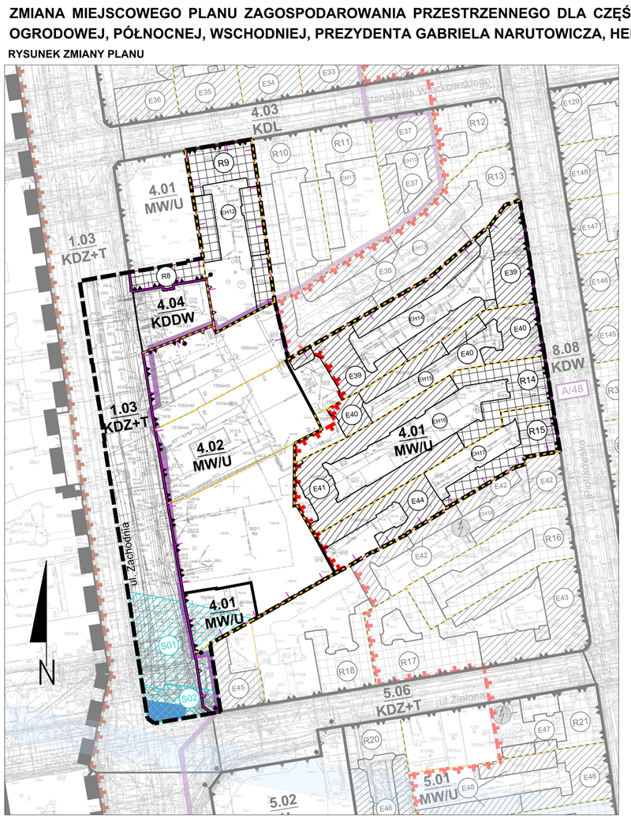

ARKUSZ 1

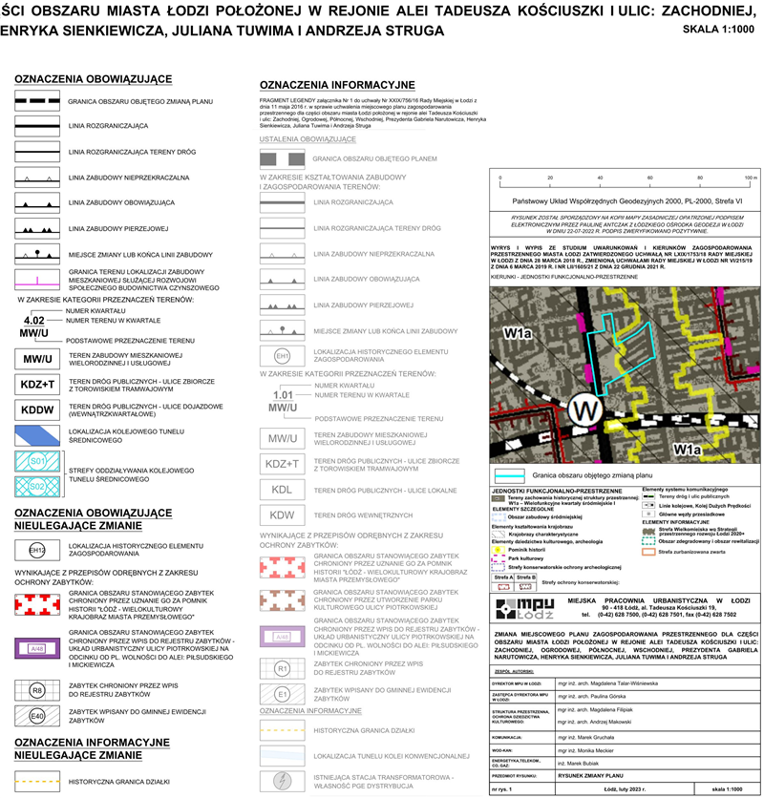

ARKUSZ 2

Załącznik Nr 2   
do uchwały Nr LXXIV/2230/23  
Rady Miejskiej w Łodzi  
z dnia 12 kwietnia 2023 r.

**Rozstrzygnięcie o sposobie rozpatrzenia uwag do projektu zmiany planu wniesionych w związku z wyłożeniem do publicznego wglądu.**

Projekt zmiany miejscowego planu zagospodarowania przestrzennego dla części obszaru miasta Łodzi położonej w rejonie alei Tadeusza Kościuszki i ulic: Zachodniej, Ogrodowej, Północnej, Wschodniej, Prezydenta Gabriela Narutowicza, Henryka Sienkiewicza, Juliana Tuwima i Andrzeja Struga został wyłożony do publicznego wglądu w okresie od 17 lutego 2023 r. do 10 marca 2023 r.

W terminie wyznaczonym do wnoszenia uwag do projektu zmiany planu tj. do dnia 24 marca 2023 r. została wniesiona 1 uwaga.

**Uwaga**

- wpłynęła dnia 16 marca 2023 r.,

- złożona przez Central Fund of Immovables Sp. z o.o.,

- dotyczy nieruchomości przy ul. Zachodniej 82, działek nr: 382/1, 382/2 i 389/13, obr. S-1.

**Treść uwagi:**

„*Central Fund of Immovables Sp. z o.o. zasadniczo nie kwestionując rozwiązań zawartych w projekcie miejscowego planu zagospodarowania przestrzennego dla przedmiotowego obszaru, pragnie jednak zwrócić uwagę, że najpewniej przez przeoczenie, doszło do nieprawidłowego wytyczenia przebiegu pierzejowej linii zabudowy dla terenu inwestycji, obejmujących działki o nr ewidencyjnych 382/1 oraz 382/2 w obrębie S-1.*

*Otóż wskazać należy, przedmiotowa pierzejowa linia zabudowy, wyznaczająca linie przyszłej zabudowy możliwej do zrealizowana w przedmiotowym obszarze, została wyznaczona z pominięciem istniejących obecnie obszarów i granic w/w działek oraz działki nr 389/13, stanowiącej pas drogi publicznej.*

*W konsekwencji powyższego, co obrazuje załącznik nr 2, który składam w załączeniu, zaprojektowana pierzejowa linia zabudowy na odcinku od ul. Zachodniej 84 do Zachodniej 80 w Łodzi w aktualnym kształcie przebiega przez obszar działki nr 389/13, stanowiącej pas drogi publicznej, wykraczając tym samym poza obszar działki spółki oznaczonej numerem 382/2.*

*Okoliczność ta w przekonaniu Central Fund of Immovables Sp. z o.o. przekonuje, że realizacja jakiejkolwiek inwestycji na działach nr 382/1, 382/2 będzie niemożliwa, albowiem właściciel/użytkownik wieczysty działki nr 382/1 nie będzie mógł zrealizować zabudowy wzdłuż wytyczonej w projekcie miejscowego planu zagospodarowania przestrzennego linii pierzejowej, gdyż nie będzie posiadał, ani mógł uzyskać tytułu prawnego do realizacji zabudowy na działce 389/13 - stanowiącej pas drogi publicznej. Oznacza to zatem, że zabudowa wzdłuż wytyczonej linii pierzejowej nigdy nie będzie mogła zostać zrealizowana.*

*Celem zobrazowania przedmiotowej sytuacji, w załączeniu składam załącznik nr 2 - obrazujący przebieg linii pierzejowej z zaznaczeniem miejsca, w którym wkracza ona w pas drogi publicznej tj. w obszar działki nr 389/13.*

*Wobec powyższego Central Fund of Immovables Sp. z o.o. wnosi o dokonanie korekty projektu miejscowego planu zagospodarowania przestrzennego dla przedmiotowego obszaru, poprzez:*

a) *wytyczenie linii pierzejowej dla wskazanego obszaru wzdłuż wschodnich granic działek nr 382/1 i 371/3 z uwzględnieniem przełamania granicy działki łączącej działkę 382/1 z działką nr 390/2;*

*względnie poprzez:*

b) *korektę przebiegu linii pierzejowej w taki sposób, aby nie wykraczała ona poza obszar działki 382/1 i 382/2.*

*Już tylko na marginesie pragnę zwrócić uwagę, że pozostawienie rozwiązań planistycznych w obecnym kształcie niechybnie będzie się wiązało z powstaniem po stronie Central Fund of Immovables Sp. z o.o. roszczeń odszkodowawczych, albowiem uchwalenie planu zagospodarowania przestrzennego w obecnym kształcie doprowadzi do znacznego obniżenia potencjału gospodarczego nieruchomości Spółki, skoro nie będzie możliwa realizacja na niej jakiejkolwiek inwestycji odpowiadającej założeniom planu. Jest to więc kolejna okoliczność uzasadniająca niniejszy wniosek*.*”.*

**Prezydent Miasta Łodzi nie uwzględnił uwagi.**

**Rada Miejska w Łodzi postanowiła nie uwzględnić uwagi.**

**Wyjaśnienie:**

W wyniku poczynionych zmian skorygowano przebieg linii rozgraniczającej ul. Zachodniej, wyznaczony w obowiązującym miejscowym planie zagospodarowania przestrzennego, uchwalonym uchwałą Nr XXIX/756/16 Rady Miejskiej w Łodzi z dnia 11 maja 2016 r. w sprawie uchwalenia miejscowego planu zagospodarowania przestrzennego dla części obszaru miasta Łodzi położonej w rejonie alei Tadeusza Kościuszki i ulic: Zachodniej, Ogrodowej, Północnej, Wschodniej, Prezydenta Gabriela Narutowicza, Henryka Sienkiewicza, Juliana Tuwima i Andrzeja Struga (Dz. Urz. Woj. Łódzkiego poz. 2396). W efekcie linia rozgraniczająca oraz linia zabudowy pierzejowej zostały przesunięte częściowo poza granice działek, których dotyczy uwaga, w sposób zachowujący ich prostoliniowy przebieg.

Nieregularny kształt granic działek od strony ul. Zachodniej, przestrzeni publicznej szczególnie eksponowanej w strukturze miasta Łodzi, wymaga wyrównania celem kształtowania ładu przestrzennego. Konieczne jest skorygowanie nieprostoliniowego przebiegu granic działek linią rozgraniczającą ul. Zachodniej. Fragmenty działek powstałe po wydzieleniu terenu drogi publicznej mogą być przedmiotem wykupu lub zamiany.

Wytyczenie linii zabudowy pierzejowej wzdłuż wschodnich granic działek 382/1 i 371/3, jak postuluje się w uwadze, uniemożliwiałoby zabudowę na ww. działkach oraz odtworzenie pierzei zabudowy ul. Zachodniej.

Załącznik Nr 3   
do uchwały Nr LXXIV/2230/23  
Rady Miejskiej w Łodzi  
z dnia 12 kwietnia 2023 r.

**Rozstrzygnięcie o sposobie realizacji, zapisanych w zmianie planu inwestycji z zakresu infrastruktury technicznej, które należą do zadań własnych gminy oraz zasadach ich finansowania, zgodnie z przepisami o finansach publicznych.**

Zmiana miejscowego planu zagospodarowania przestrzennego nie wprowadza nowych zadań  
z zakresu infrastruktury technicznej będących zadaniami własnymi gminy.

Załącznik Nr 4  
do uchwały Nr LXXIV/2230/23  
Rady Miejskiej w Łodzi  
z dnia 12 kwietnia 2023 r.  
Zalacznik4.gml

**Dane przestrzenne, o których mowa w art. 67a ust. 3 i 5 ustawy z dnia 27 marca 2003 r. o planowaniu i zagospodarowaniu przestrzennym (j.t. Dz.U. z 2020 r. poz. 293 z późn. zm.) ujawnione zostaną po kliknięciu w ikonę**